Встречи в высших учебных заведениях

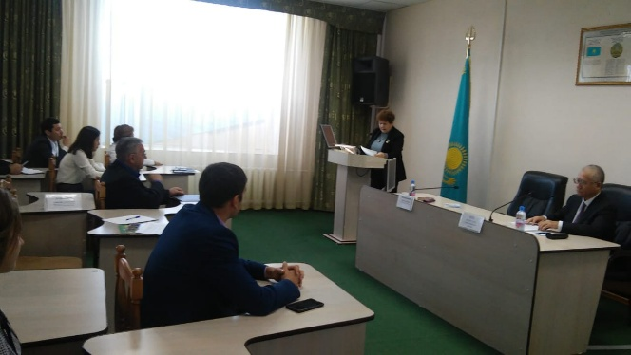
22 октября 2018 года депутат Мажилиса Парламента Баймаханова Галина Александровна провела встречу со студентами и преподавательским составом Рудненского индустриального института. Она рассказала, что в следующем году будет разработан и принят Закон «О статусе педагога». Он будет предусматривать все стимулы для учителей и работников дошкольных организаций, сократит нагрузку, оградит от непредвиденных проверок и несвойственных функций.
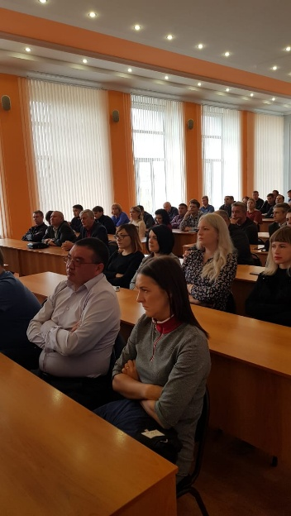
Вместе с тем она рассказала, что в высшем образовании будут повышены требования к качеству подготовки в учебных заведениях. Увеличатся количество грантов, главный критерий оценки успешности вуза – это занятость выпускников после окончания учебы, их трудоустройство на высокооплачиваемую работу, будет проведена политика по укрупнению вузов.
А 23 октября текущего года депутат посетила Костанайский инженерно-экономический университет им. М.Дулатова. Встреча состоялась в конференц-зале главного корпуса КИнЭУ с профессорско-преподавательским составом и студентами по Посланию Президента РК. Количество присутствующих 66 человек.
В рамках встречи депутат разъяснила коллективу основные направления и цели Послания Президента.
Также, Галина Александровна отметила, что следующий 2019 год будет Годом молодежи и им будет оказано больше внимания.

